Schulversuchspraktikum
Carolin Schilling
Sommersemester 2016
Klassenstufen 9 & 10

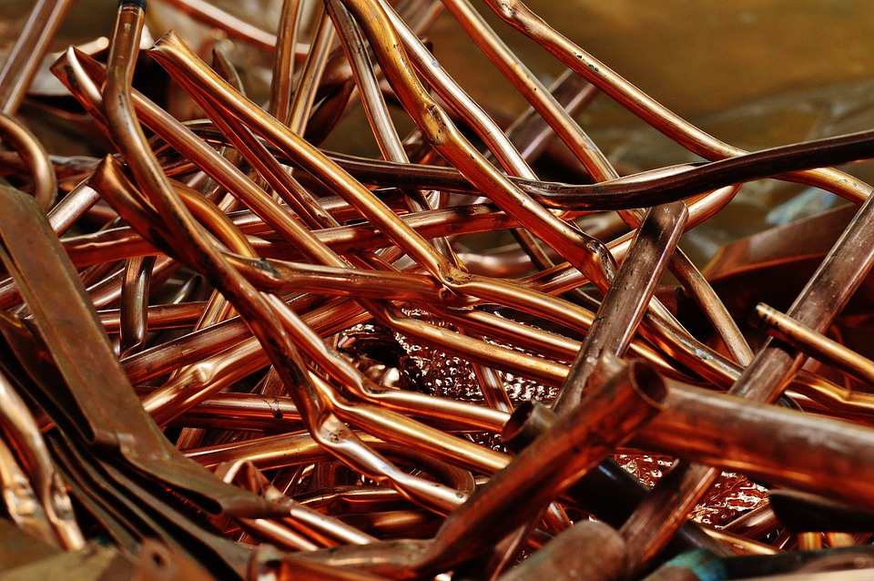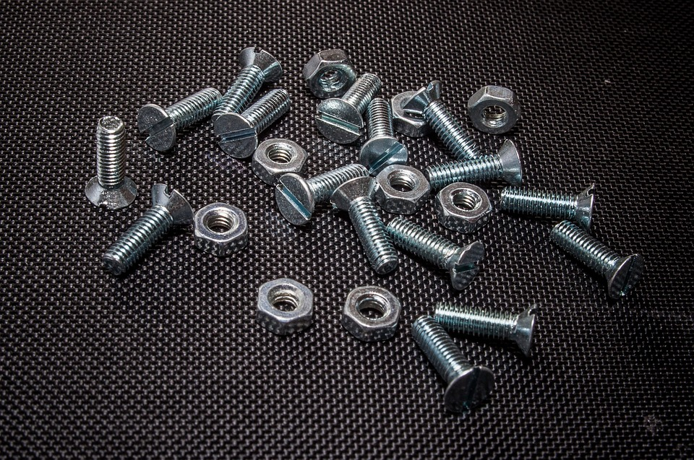

Metalle und Nichtmetalle
Kurzprotokoll

Auf einen Blick:
Der vorgestellte Schülerversuch dient dazu, die Eigenschaften von Metalle durch eigenes Experimentieren zu erschließen. Zu den Merkmalen von Metallen gehören der metallische Glanz, die Verformbarkeit und die elektrische Leitfähigkeit.

Inhalt

1 Weiterer Schülerversuch 1
1.1 V1 – Untersuchung von Metallen 1

1 Weiterer Schülerversuch

V1 – Untersuchung von Metallen
Der Versuch bietet SuS die Möglichkeit, die Eigenschaften von Metallen, zu denen u. A. der metallische Glanz, die Verformbarkeit und die elektrische Leitfähigkeit gehören, kennen zu lernen. Voraussetzung dafür sind gleichartige Proben verschiedener Metalle sowie Nichtmetalle (z.B. in Form von Elektroden). Aus der Physik sollten der Aufbau eines Stromkreises und die Parallelschaltung zum Einbau eines Voltmeters bekannt sein.

Materialien: Krokodilklemmen, Multimeter, Kabel, Schmirgelpapier, Batterie (9V), gleichartige Stücke unterschiedlicher Metalle sowie Nichtmetalle wie Kohle oder Glas zum Vergleich
Chemikalien: -
Durchführung: 1) Für die Untersuchung des metallischen Glanzes werden einige schmutzige oder angelaufene Metallstücke (Zinkblech, Kupferblech, Eisenblech…) mit feinem Schmirgelpapier geputzt. Man beachte die Farbveränderung der Oberflächen.
2) Zur Prüfung der Verformbarkeit werden die gleichartigen Metallstücke mit den Händen gebogen. Zum Vergleich wird versucht, einen Kohle- und Glasstab zu biegen.
3) Die elektrische Leitfähigkeit wird durch Einbringen der Testobjekte in einen Stromkreis mit parallel geschaltetem Multimeter zur Spannungsmessung geprüft (siehe Abb. 1).
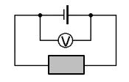
Abb. 1: Schaltplan mit eingespanntem Metall und Voltmeter.
Beobachtung: 1) Alle Metallstücke zeigen einen metallischen Glanz, der nach Lagerung an der Luft wieder verschwindet.
2) Alle Metallstücke sind verformbar. Besonders leicht verformbar sind Zinn, Kupfer und Zink. Eisen lässt sich schwerer verformen. Glas- und Kohlenstoffstäbe lassen sich nicht verformen, sie zerspringen.
3) Alle Metalle zeigen eine sehr gute Stromleitfähigkeit. Besonders gut leitfähig sind Kupfer und Zinn. Der Kohlestab sowie der Glasstab zeigen keine Leitfähigkeit für Strom.
Deutung: 1) Freie Elektronen können Licht aller Wellenlängen absorbieren. Deshalb erscheinen die Metalle undurchsichtig. Der metallische Glanz der meisten Metalle kommt durch die Reflexion von Licht verschiedener Wellenlängen zu Stande.
2) Die gute Verformbarkeit der Metalle ist ebenfalls eine Folge der metallischen Bindung. Die Elektronen sind frei beweglich, gleiches gilt für die Atomrümpfe, die sich gegenseitig abstoßen und nur von den beweglichen Elektronen zusammengehalten werden. Wenn das Metallgitter verschoben wird, kann das Elektronengas die elektrostatische Abstoßung zwischen den positiven Ladungen kompensieren. Da der Kohle- und Glasstab keine solche metallische Bindung besitzen, sind sie auch nicht verformbar.
3) Die Metall-Atome haben ihre Außenelektronen abgegeben, diese verbleiben im Metall und bilden ein so genanntes Elektronengas. Das bedeutet, dass die Elektronen im Metall frei beweglich sind. Das Elektronengas hält die positiv geladenen Atomrümpfe zusammen. Wenn keine elektrische Spannung an das Metall angelegt wird, bewegen sich die Elektronen mit hoher Geschwindigkeit in alle möglichen Richtungen durch das Metall. Legt man eine elektrische Spannung, wie z.B. durch eine Batterie an (Gleichstrom), so bewegen sich die Elektronen in Richtung des Pluspols. Der Stromkreis wird durch Einfügen eines Metallstückes geschlossen. Der Kohlestab stellt eine besondere Modifikation des Kohlenstoffs dar, die leitfähig ist. Der Glasstab hingegen besitzt keine Leitfähigkeit.
Literatur:
Wiechoczek, Dagmar, http://www.chemieunterricht.de/dc2/kristalle/dc2kv22a.htm,29.07.2016 (Zuletzt abgerufen am 29.07.2016 um 19:35Uhr).

